Meissnitzer Band
Gsenger Johann und Mitgesellschafter
Döllerhof 130
A-5441 Abtenau
www.meissnitzerband.com
presse@meissnitzerband.com

P R E S S E I N F O R M A T I O N

Handgemachte Mundartmusik aus Salzburg

„Alpenrock“ der Meissnitzer Band

In den Jahren 2003 - 2006 formierte sich die Band von der "Meisi Musi" mit Leadsängerin Christiane Meissnitzer und Frontmann Hans Gsenger zur "Meissnitzer Band“. Mundart-Eigenkompositionen entstanden und durch die musikalische Verknüpfung von Tradition und Moderne entwickelte sich das erste eigenständige Konzertprogramm der Salzburger Musiker.

Über viele Jahre ist die Mundartband ihrem unverkennbaren Sound treu und mischt dabei bodenständige, traditionelle Elemente aus der echten Volksmusik mit modernen Rhythmen. Durch zahlreiche TV-Auftritte und viele Livekonzerte hat sich die Meissnitzer Band als eigenständige Marke stark am österreichischen Musikmarkt etabliert.

100% echt – 100% live – 100% eigenständig: Mehrfache Auszeichnungen für ihre Tonträger-Produktionen mit Gold und Doppelplatin, energiegeladene und hochwertige Livekonzerte sowie Top-Platzierungen in den Airplay-Charts bestätigen den großen Erfolg der Meissnitzer Band.

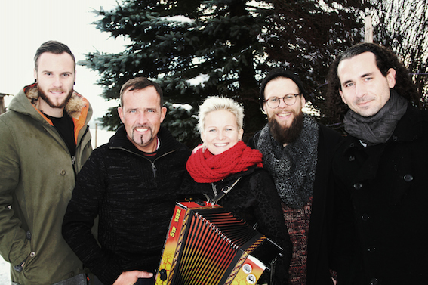

Bildtext:
„Alpenrock“ der Meissnitzer Band: 100% echt – 100% live – 100% eigenständig.

© Meissnitzer Band (Abdruck für Pressezwecke honorarfrei)

Weitere Informationen:
Presse Meissnitzer Band
Gsenger Johann und Mitgesellschafter
Döllerhof 130, A-5441 Abtenau
www.meissnitzerband.com
presse@meissnitzerband.com

